Приложение №1
к Правилам по благоустройству
территории Родниковского сельского поселения Курганинского района

СОГЛАШЕНИЕ
о закреплении прилегающей территории №___

Родниковское сельское поселение «___» _________ 20 ___г.

Администрация Родниковского сельского поселения Курганинского района, именуемая в дальнейшем «Заказчик», в лице главы Родниковского сельского поселения Курганинского района _____________, действующего на основании Устава Родниковского сельского поселения Курганинского района, зарегистрированного Управлением Министерства юстиции Российской Федерации по Краснодарскому краю ______ 20_____ года № ___________, именуемая в дальнейшем «Администрация», с одной стороны, и ______________________, действующий(ая) на основании ____________________, именуемый(ая) в дальнейшем «Заявитель», с другой стороны, а вместе именуемые в дальнейшем «Стороны», на основании Решения Совета Родниковского сельского поселения Курганинского района от ______ 20___г. №_____ «Об утверждении Правил благоустройства территории Родниковского сельского поселения Курганинского района» (далее – Правила благоустройства) заключили настоящее Соглашение о нижеследующем:

1. Предмет соглашения

1.1. Администрация закрепляет за Заявителем территорию площадью___ кв. м (далее – закрепленная территория), прилегающую к земельному участку (объекту благоустройства), принадлежащему ему на праве собственности, ином вещном праве, праве аренды, ином законном праве_________________________________ ( (указывается вид права),
в соответствии с_________________________________________________ (указывается вид, дата и номер правоустанавливающего документа),
расположенному по адресу: ____________________, с кадастровым номером __________________ согласно схематической карте закрепленной территории, являющейся неотъемлемой частью настоящего Соглашения, а Заявитель обязуется осуществлять уборку и содержание закрепленной территории в надлежащем состоянии в соответствии с действующим законодательством, санитарными правилами, Правилами благоустройства и настоящим Соглашением.
1.2. Экспликация закрепленной территории:
Общая площадь,  кв. м | Дорожные и пешеходные покрытия, кв. м | Участки городского озеленения, кв. м | Временные сооружения, кв. м | Особые объекты,  кв. м | Многолетние растения, шт.

2. Права и обязанности Администрации

2.1. Администрация в пределах своей компетенции имеет право:
2.1.1. Осуществлять контроль за содержанием и использованием закрепленной территории в соответствии с действующим законодательством, санитарными правилами, а также Правилами благоустройства.
2.1.2. Получать в судебном порядке возмещение вреда, причиненного Заявителем закрепленной территории, в соответствии с действующим законодательством и муниципальными нормативно-правовыми актами Родниковского сельского поселения.
2.1.3. Запрашивать у Заявителя документы и материалы, связанные с исполнением Заявителем обязательств по настоящему Соглашению по содержанию и уборке закрепленной территории, а также с правовым статусом Заявителя и (или) объекта благоустройства.
2.2. Администрация в пределах своей компетенции обязана:

2.2.1. Закрепить территорию, указанную в разделе 1 настоящего Соглашения, за Заявителем.

2.2.2. Не препятствовать Заявителю в осуществлении действий по содержанию и уборке закрепленной территории.

3. Права и обязанности Заявителя

3.1. Заявитель вправе:

3.1.1. Осуществлять содержание и уборку закрепленной территории любыми не запрещенными законодательством и Правилами благоустройства способами и в любых формах.

3.1.2. Осуществлять содержание и уборку закрепленной территории самостоятельно или посредством привлечения специализированных организаций за счет собственных средств.
3.1.3. Производить работы по озеленению и устройству тротуаров и подъездных путей на закрепленной территории после согласования с Администрацией и иными заинтересованными службами в установленном порядке.
3.1.4. Ходатайствовать перед Администрацией об изменении условий Соглашения или его досрочном расторжении в случае отказа от дальнейшей эксплуатации объекта благоустройства, к которому прилегает закрепляемая территория, либо прекращения прав на земельный участок, к которому прилегает закрепляемая территория.
3.2. Заявитель обязан:

3.2.1. Осуществлять содержание и уборку закрепленной территории в соответствии с действующим законодательством, санитарными правилами и Правилами благоустройства.
3.2.2. В случае любых изменений данных о Заявителе (наименование юридического лица, Ф.И.О. физического лица, юридический адрес, телефон, изменение статуса юридического лица и т.п.) в срок не позднее 10 календарных дней сообщить о произошедших изменениях в Управление для внесения соответствующих изменений в настоящее Соглашение.
3.2.3. Обеспечить наличие данного Соглашения или его заверенной копии на объекте благоустройства, к которому прилегает закрепленная территория, для его предъявления по первому требованию контролирующих служб.
- Представить в Администрацию документ, удостоверяющий прекращение права Заявителя на земельный участок (объект благоустройства), в срок не более 5 календарных дней с момента прекращения права.
- Осуществлять иные обязанности и соблюдать иные ограничения при эксплуатации закрепленной территории в соответствии с действующим законодательством, санитарными правилами, Правилами благоустройства и иными нормативными правовыми актами.

4. Ответственность Сторон

4.1. За нарушение условий настоящего Соглашения Стороны несут ответственность в соответствии с действующим законодательством Российской Федерации, нормативно-правовыми актами Краснодарского края и Родниковского сельского поселения.

5. Рассмотрение споров

5.1. Споры, возникающие в рамках настоящего Соглашения, разрешаются по взаимному согласию Сторон в порядке, установленном действующим законодательством Российской Федерации.

5.2. При не достижении согласия споры разрешаются в судебном порядке в соответствии с действующим законодательством Российской Федерации.

6. Заключительные положения

6.1. Все изменения и дополнения к настоящему Соглашению оформляются в письменном виде и подписываются обеими Сторонами.

6.2. По взаимному соглашению Сторон площадь прилегающей территории, закрепленной за Заявителем в целях ее содержания и уборки, может быть увеличена на основании дополнительного соглашения к настоящему Соглашению.
6.3. Соглашение составлено в двух экземплярах, по одному для каждой из Сторон, имеющих одинаковую юридическую силу.
6.4. Приложения к настоящему соглашению:
- Приложение №1 - Схематическая карта прилегающей территории (М:500).
6.5. Подписание настоящего Соглашения не влечет перехода права владения или (и) пользования прилегающей территорией к лицам, осуществляющим ее содержание.

7. Срок действия Соглашения

7.1. Настоящее Соглашение вступает в силу с даты его подписания Сторонами.

8. Прекращение действия Соглашения

8.1. Настоящее Соглашение прекращает свое действие в случаях:
8.1.1. Прекращения прав на земельный участок (объект благоустройства).
8.1.2. Расторжения настоящего Соглашения по соглашению Сторон или в установленном порядке.

9. Реквизиты и подписи Сторон

ЗАЯВИТЕЛЬ | АДМИНИСТРАЦИЯ
__________________________________________________________________________  (наименование юридического лица, Ф.И.О. гражданина)  ________________________________________________________________________________  ИНН, ОГРН, адрес, телефон  ________________/ _________________  М.П. | Администрация Родниковского сельского поселения Курганинского района  _________________/________________  М.П.

Приложение № 2
к Правилам по благоустройству
территории Родниковского сельского поселения Курганинского района

Таблица 1. Зависимость уклона пандуса от высоты подъема

Уклон пандуса (соотношение) | Высота подъема/миллиметров
От 1:8 до 1:10 | 75
От 1:10,1 до 1:12 | 150
От 1:12,1 до 1:15 | 600
От 1:15,1 до 1:20 | 760

Таблица 2. Минимальные расстояния безопасности при размещении
игрового оборудования

Игровое оборудование | Минимальные расстояния
Качели | не менее 1,5 м в стороны от боковых конструкций и не менее 2,0 м вперед (назад) от крайних точек качели в состоянии наклона
Качалки | не менее 1,0 м в стороны от боковых конструкций и не менее 1,5 м вперед от крайних точек качалки в состоянии наклона
Карусели | не менее 2 м в стороны от боковых конструкций и не менее 3 м вверх от нижней вращающейся поверхности карусели
Горки | не менее 1 м от боковых сторон и 2 м вперед от нижнего края ската горки

Таблица 3. Требования к игровому оборудованию

Игровое оборудование | Требования
Качели | Высота от уровня земли до сиденья качелей в состоянии покоя должна быть не менее 350 мм и не более 635 мм. Допускается не более двух сидений в одной рамке качелей. В двойных качелях не должны использоваться вместе сиденье для маленьких детей (колыбель) и плоское сиденье для более старших детей.
Качалки | Высота от земли до сиденья в состоянии равновесия должна быть 550  750 мм. Максимальный наклон сиденья при движении назад и вперед  не более 20 градусов. Конструкция качалки не должна допускать попадание ног сидящего в ней ребенка под опорные части качалки, не должна иметь острых углов, радиус их закругления должен составлять не менее 20 мм.
Карусели | Минимальное расстояние от уровня земли до нижней вращающейся конструкции карусели должно быть не менее 60 мм и не более 110 мм. Нижняя поверхность вращающейся платформы должна быть гладкой. Максимальная высота от нижнего уровня карусели до ее верхней точки составляет 1 м.
Горки | Доступ к горке осуществляется через лестницу, лазательную секцию или другие приспособления. Высота ската отдельно стоящей горки не должна превышать 2,5 м вне зависимости от вида доступа. Ширина открытой и прямой горки не менее 700 мм и не более 950 мм. Стартовая площадка - не менее 300 мм длиной с уклоном до 5 градусов, но, как правило, ширина площадки должна быть равна горизонтальной проекции участка скольжения. На отдельно стоящей горке высота бокового ограждения на стартовой площадке должна быть не менее 0,15 м. Угол наклона участка скольжения не должен превышать 60 градусов в любой точке. На конечном участке ската средний наклон не должен превышать 10 градусов. Край ската горки должен подгибаться по направлению к земле с радиусом не менее 50 мм и углом загиба не менее 100 градусов. Расстояние от края ската горки до земли должно быть не более 100 мм. Высота ограждающего бортика на конечном участке при длине участка скольжения менее 1,5 м - не более 200 мм, при длине участка скольжения более 1,5 м - не более 350 мм. Горка-тоннель должна иметь минимальную высоту и ширину 750 мм.

Таблица 4. Комплексное благоустройство территории
в зависимости от рекреационной нагрузки

Рекреационная  нагрузка, чел/Га | Режим пользования территорией посетителями |  | Мероприятия благоустройства и озеленения
До 5 | Свободный | Пользование всей территорией
5-25 | Средне-регулируемый | Движение преимущественно по дорожно-тропиночной сети. Возможно пользование полянами и лужайками при условии специального систематического ухода за ними. | Организация дорожно-тропиночной сети плотностью  5-8%, прокладка экологических троп.
26-50 | Средне-регулируемый | Движение преимущественно по дорожно-тропиночной сети. Возможно пользование полянами и лужайками при условии специального систематического ухода за ними. | Организация дорожно - тропиночной сети плотностью 12 - 15%, прокладка экологических троп, создание на опушках полян буферных и почвозащитных посадок, применение устойчивых к вытаптыванию видов травянистой растительности, создание загущенных защитных полос вдоль автомагистралей, пересекающих лесопарковый массив или идущих вдоль границ.
51-100 | Строго-  регулируемый | Движение только по дорожкам и аллеям. Отдых на специально оборудованных площадках, интенсивный уход за насаждениями, в т.ч. их активная защита, вплоть до огораживания | Функциональное зонирование территории и организация дорожно-тропиночной сети плотностью не более 20 - 25%, буферных и почвозащитных посадок кустарника, создание загущенных защитных полос вдоль границ автомагистралей. Организация поливочного водопровода (в т.ч. автоматических систем полива и орошения), дренажа, ливневой канализации, наружного освещения, а в случае размещения парковых зданий и сооружений - водопровода и канализации,  теплоснабжения, горячего водоснабжения, телефонизации. Установка мусоросборников, туалетов, МАФ
Более 100 |  |  | Организация дорожно- тропиночной сети общей плотностью 30 - 40% (более высокая плотность дорожек ближе к входам и в зонах активного отдыха), уровень благоустройства как для нагрузки 51 - 100 чел./га, огораживание участков с ценными насаждениями или с растительностью вообще декоративными оградами

Таблица 5. Ориентировочный уровень предельной рекреационной нагрузки

Тип рекреационного объекта населенного пункта | Предельная рекреационная нагрузка - число единовременных посетителей в среднем по объекту, чел./га | Радиус обслуживания населения (зона доступности)] | Примечание
Лес | Не более 5 | - | -
Лесопарк | Не более 50 | 15 - 20 мин. транспортной доступности | -
Сад | Не более 100 | 400 - 600 м | -
Парк (многофункциональный) | Не более 300 | 1,2 - 1,5 км | -
Сквер, бульвар | 100 и более | 300 - 400 м | -

Таблица 6. Расстояния посадки деревьев в зависимости от категории улицы

Категория улиц и дорог | Расстояние от проезжей части до ствола/м
Магистральные улицы общегородского значения | 5 - 7
Магистральные улицы районного значения | 3 - 4
Улицы и дороги местного значения | 2 - 3
Проезды | 2
Примечание. Наиболее пригодные виды для посадок: липа голландская, тополь канадский, тополь китайский пирамидальный, тополь берлинский, клен татарский, клен ясенелистый, ясень пенсильванский, ива ломкая шаровидная, вяз гладкий, боярышники, акация желтая.

Приложение № 3
к Правилам по благоустройству
территории Родниковского сельского поселения Курганинского района

РАСЧЕТ
ширины пешеходных коммуникаций

Расчет ширины тротуаров и других пешеходных коммуникаций производить по формуле:

B = b₁ х N х k / p

где B - расчетная ширина, пешеходной коммуникации, м;

b₁ - стандартная ширина одной полосы пешеходного движения, равная 0,75 м;
N - фактическая интенсивность пешеходного движения в часы "пик", суммарная по двум направлениям на участке устройства пешеходной коммуникации, чел./час (определяется на основе данных натурных обследований);
k - коэффициент перспективного изменения интенсивности пешеходного движения (устанавливается на основе анализа градостроительного развития территории);
p - нормативная пропускная способность одной стандартной полосы пешеходной коммуникации, чел./час, которую рекомендуется определять по таблице:
Пропускная способность пешеходных коммуникаций

Элементы пешеходных коммуникаций | Пропускная способность одной полосы движения
Тротуары, расположенные вдоль красной линии улиц с развитой торговой сетью | 700
Тротуары, расположенные вдоль красной линии улиц с незначительной торговой сетью | 800
Тротуары в пределах зеленых насаждений улиц и дорог(бульвары) | 800 - 1000
Пешеходные дороги (прогулочные) | 600 - 700
Пешеходные переходы через проезжую часть (наземные) | 1200 - 1500
Лестница | 500 - 600
Пандус (уклон 1:10) | 700
<*> Предельная пропускная способность, принимаемая при определении максимальных нагрузок, - 1500 чел./час. Ширина одной полосы пешеходного движения – 0,75м.

Приложение № 4
к Правилам по благоустройству
территории Родниковского сельского поселения Курганинского района

ПРИЕМЫ
благоустройства на территориях рекреационного назначения

Таблица 1. Организация аллей и дорог парка, лесопарка и других крупных объектов рекреации
Типы аллеи и дорог | Ширина (м) | Назначение | Рекомендации по благоустройству
Основные пешеходные аллеи и дороги* | 6-9 | Интенсивное пешеходное движение (более 300 ч/час). Допускается проезд внутрипаркового транспорта. Соединяет функциональные зоны и участки между собой, те и другие с основными входами. | Допускаются зеленые разделительные полосы шириной порядка 2 м, через каждые 25-30 м - проходы. Если аллея на берегу водоема, ее поперечный профиль может быть решен в разных уровнях, которые связаны откосами, стенками и лестницами. Покрытие: твердое (плитка, асфальтобетон)с обрамлением бортовым камнем. Обрезка ветвей на высоту 2,5 м.
Второстепенные аллеи и дороги* | 3 - 4,5 | Интенсивное пешеходное движение (до 300 ч/час). Допускается проезд эксплуатационного транспорта. Соединяют  второстепенные входы в парковые объекты: между собой. | Трассируются по живописным местам, могут иметь криволинейные очертания. Покрытие: твердое (плитка, асфальтобетон), щебеночное, обработанное вяжущими. Обрезка ветвей на высоту 2,0 - 2,5 м. Садовый т, бордюры из цветов и трав, водоотводные лотки или др.
Дополнительные  пешеходные  дороги | 1,5 - 2,5 | Пешеходное движение малой интенсивности.  Проезд транспорта не допускается. Подводят к отдельным парковым сооружениям | Свободная трассировка, каждый поворот оправдан и зафиксирован объектом, сооружением, группой или одиночными насаждениями. Продольный уклон допускается 80 промилле. Покрытие: плитка, грунтовое улучшенное
Тропы | 0,75 - 1,0 | Дополнительная прогулочная сеть с естественным характером ландшафта. | Трассируется по крутым склонам, через чаши, овраги, ручьи. Покрытие: грунтовое естественное.
Велосипедные дорожки | 1,5-2,5 | Велосипедные прогулки | Трассирование замкнутое (кольцевое, петельное,восьмерочное) Рекомендуется пунк техобслуживания. Покрытие твердое. Обрезка ветвей на высоту 2,5 м
Дороги для конной езды | 4,0 - 6,0 | Прогулки верхом, в экипажах, санях. Допускается проезд  эксплуатационного транспорта. | Наибольшие продольные уклоны до 60 промилле.  Обрезка ветвей на высоту 4 м.  Покрытие: грунтовое улучшенное.
Автомобильная  дорога  (парквей) | 4,5 - 7,0 | Автомобильные прогулки ипроезд внутрипаркового транспорта. Допускается проезд эксплуатационного  транспорта | Трассируется по периферии лесопарка в стороне от пешеходных коммуникаций. Наибольший продольный уклон 7 0 промилле, макс. скорость - 4 0 км/час. Радиусы закруглений - не менее 15 м. Покрытие:асфальтобетон,щебеночное, гравийное, обработка вяжущими, бордюрный камень.
Примечания: 1. В ширину пешеходных аллей включаются зоны пешеходного движения, разграничительные зеленые полосы, водоотводные лотки и площадки для установки скамеек. Устройство разграничительных зеленых полос необходимо при ширине более 6 м.
- На типах аллей и дорог, помеченных знаком "*", допускается катание на роликовых досках, коньках, самокатах, помимо специально оборудованных территорий.
Автомобильные дороги следует предусматривать в лесопарках с размером территории более 100 га.

Таблица №2. Организация площадок парка.

Парковые площади и площадки | Назначение | Элементы благоустройства | Размеры | Минимальная норма на посетителя
Основные площадки | Центры парковой планировки, размещаются на пересечении аллей, у входной части парка, перед  сооружениями | Бассейны, фонтаны, партерная зелень, цветники, парадное и декоративное освещение  Покрытие: плиточное мощение, бортовой камень | С учетом пропускной способности отходящих от входа аллей | 1,5
Площади  массовых  мероприятий | Проведение концертов, праздников, большие размеры. Формируется в виде лугового пространства или площади регулярного очертания. Связь по главной аллее | Осветительное оборудование (фонари, прожекторы).  Посадки - по периметру.  Покрытие: газонное, твердое (плитка), комбинированное | 1200 - 5000 | 1,0 - 2,5
Площадки  отдыха,  лужайки | В различных частях парка.Виды площадок:  -регулярной планировки с регулярным озеленением;  -регулярн. планировки с обрамлениемсвободными группами растений;  -свободной планировки с обрамлениемсвободными группами растений | Везде: освещение, беседки, перголы, трельяжи, скамьи, урны. Декоративное оформление в центре (цветник, фонтан, скульптура, вазон). Покрытие: мощение плиткой, бортовой камень, бордюры из цветов и трав.  На площадках - лужайках - газон | 20 - 200 | 5 - 20
Танцева  льные  площадки,  сооружения | Размещаются рядом с главными или  второстепенными  аллеями | Освещение, ограждение, скамьи, урны.  Покрытие: специальное | 150 - 500 | 2,0
Игровые площадки для детей:  - до 3 лет  - 4 - 6 лет  - 7 - 14 лет | Малоподвижные индивидуальные, подвижные коллективные игры. Размещение вдоль  второстепенных аллей | Игровое, физкультурнооздоровительное оборудование, освещение, скамьи, урны.  Покрытие: песчаное, фунтовое улучшенное, газон | 10 - 100  120 - 300  500 - 2000 | 3.0  5.0  10.0
Игровые комплексы для детей до 14 лет | Подвижные коллективные игры |  | 1200 - 1700 | 15,0
Спортивно-игровые для детей и подростков 10 - 17 лет, для взрослых | Различные подвижные игры и развлечения, в т . ч . велодромы, скалодромы, мини-рампы, катание на роликовых коньках и пр. | Специальное оборудование и благоустройство, рассчитанное на конкретное спортивно-игровое использование | 150 - 7000 | 10,0
Предпарковые площади с автостоянкой | У входов в парк, у мест пересечения подъездов к парку с городским транспортом | Покрытие: асфальтобетонное, плиточное, плитки и соты, утопленные в газон, оборудованы бортовым камнем | Определяются транспортными требованиями и графиком движения транспорта | Предпарковые площади с автостоянкой

Таблица № 3. Площади и пропускная способность парковых сооружений и площадок

Наименование объектов и сооружений | Пропускная способность одного места или объекта (человек в день) | Норма площади в кв. м на одно место или один объект
1 | 2 | 3
Аттракцион крупный <*> | 250 | 800
Малый<*> | 100 | 10
Бассейн для плавания: открытый <*> | 50 x 5 | 25 x 10 50 x 100
Игротека <*> | 100 | 20
Площадка для хорового пения | 6,0 | 1,0
Площадка (терраса, зал) для танцев | 4,0 | 1,5
Открытый театр | 1,0 | 1,0
Летний кинотеатр (без фойе) | 5,0 | 1,2
Летний цирк | 2,0 | 1,5
Выставочный павильон | 5,0 | 10,0
Открытый лекторий | 3,0 | 0,5
Павильон для чтения и тихих игр | 6,0 | 3,0
Кафе | 6,0 | 2,5
Торговый киоск | 50,0 | 6,0
Киоск-библиотека | 50,0 | 60
Касса <*> | 120,0 (в 1 час) | 2,0
Туалет | 20,0 (в 1 час) | 1,2
Беседки для отдыха | 10,0 | 2,0
Водно-лыжная станция | 6,0 | 4,0
Физкультурно-тренажерный зал | 10,0 | 3,0
Летняя раздевалка | 20,0 | 2,0
Зимняя раздевалка | 10,0 | 3,0
Летний душ с раздевалками | 10,0 | 1,5
Стоянки для автомобилей <**> | 4,0 машины | 25,0
Стоянки для велосипедов <**> | 12,0 машины | 1,0
Биллиардная (1 стол) | 6 | 20
Детский автодром <*> | 100 | 10
Каток <*> | 100 x 4 | 51 x 24
Корт для тенниса (крытый) <*> | 4 x 5 | 30 x 18
Площадка для бадминтона <*> | 4 x 5 | 6,1 x 13,4
Площадка для баскетбола <*> | 15 x 4 | 26 x 14
Площадка для волейбола <*> | 18 x 4 | 19 x 9
Площадка для гимнастики <*> | 30 x 5 | 40 x 26
Площадка для городков <*> | 10 x 5 | 30 x 15
Площадка для дошкольников | 6 | 2
Площадка для массовых игр | 6 | 3
Площадка для наст. тенниса (1 стол) | 5 x 4 | 2,7 x 1,52
Площадка для тенниса <*> | 4 x 5 | 40 x 20
Поле для футбола <*> | 24 x 2 | 90 x 45 96 x 94
Поле для хоккея с шайбой <*> | 20 x 2 | 60 x 30
Спортивное ядро, стадион <*> | 20 x 2 | 96 x 120
Консультационный пункт | 5 | 0,4
<*> Норма площади дана на объект.
<**> Объект расположен за границами территории парка.

Приложение № 5
к Правилам по благоустройству
территории Родниковского сельского поселения Курганинского района

ПРИЕМЫ
благоустройства на территориях производственного назначения, благоустройство производственных объектов различных отраслей

Отрасли  предприятий | Мероприятия защиты окружающей среды | Рекомендуемые приемы благоустройства
Приборостроительная и радиоэлектронная промышленность | Изоляция цехов от подсобных, складских зон и улиц;  защитатерритории от пыли и других вредностей, а также от перегрева солнцем. | Максимальное применение газонного покрытия, твердые покрытия только из твердых непылящих материалов. Устройство водоемов, фонтанов и поливочного водопровода.  Плотные посадки защитных полос из массивов и групп.  Рядовые посадки вдоль основных подходов.  Недопустимы растения, засоряющие среду пыльцой, семенами, волосками, пухом.  Рекомендуемые: фруктовые деревья, цветники, розарии.
Текстильная  промышленность | Изоляция отделочных цехов; создание комфортных условий отдыха и передвижения по территории; шумозащита | Размещение площадок отдыха вне зоны влияния отделочных цехов. Озеленение вокруг отделочных цехов, обеспечивающее хорошую аэрацию. Широкое применение цветников, фонтанов, декоративной скульптуры, игровых устройств, средств информации. Шумозащита площадок отдыха. Сады на плоских крышах корпусов. Ограничений ассортимента нет: лиственные, хвойные, красивоцветущие кустарники, лианы и др.
Маслосыродельная и молочная промышленность | Изоляция производственных цехов от инженернотранспортных коммуникаций; защита от пыли | Создание устойчивого газона.  Плотные древесно-кустарниковые насаждения занимают до 50%| озелененной территории. Укрупненные однопородные группы насаждений "опоясывают" территорию со всех сторон. Ассортимент, обладающий бактерицидными свойствами: дуб красный, рябина обыкновенная, лиственница европейская, ель белая, | сербская и др. Покрытия проездов - монолитный бетон, тротуары из бетонных плит.
Хлебопекарная промышленность | Изоляция прилегающей  Территории населенного пункта от производственного  шума; хорошее проветривание  территории | Производственная зона окружается живописными растянутыми группами и полосами древесных насаждений (липа, клен, тополь канадский, рябина обыкновенная, лиственница сибирская, ель белая). В предзаводской зоне - одиночные декоративные экземпляры деревьев (ель колючая, сизая, серебристая, клен Шведлера).
Мясокомбинаты | Защита селитебной территории от проникновения запаха; защита от пыли; аэрация территории | Размещение площадок отдыха у административного корпуса, у многолюдных цехов и в местах отпуска готовой продукции. Обыкновенный газон, ажурные древесно-кустарниковые посадки. Ассортимент, обладающий бактерицидными свойствами. Посадки для визуальной изоляции цехов
Строительная  промышленность | Снижение шума, скорости ветра и запыленности на территории; изоляция прилегающей территории населенного пункта;  оживление монотонной и бесцветной среды | Плотные защитные посадки из больших живописных групп и массивов.  Площадки отдыха декорируются яркими цветниками.  Активно вводится цвет в застройку, транспортные устройства, малые архитектурные формы и др. элементы благоустройства.  Ассортимент: клены, ясени, липы, вязы и т. п.|

Приложение № 6
к Правилам по благоустройству
территории Родниковского сельского поселения Курганинского района

ВИДЫ ПОКРЫТИЯ
транспортных и пешеходных коммуникаций.

Таблица 1. Покрытия транспортных коммуникаций

Объект комплексного благоустройства уличнодорожной сети | Материал верхнего слоя покрытия проезжей части | Нормативный  документ
Улицы и дороги Магистральные улицы общегородского значения:  - с непрерывным движением | Асфальтобетон:  - типов А и Б, 1 марки;  - щебнемастичный; - литой тип II. | ГОСТ 9128-2009 ТУ-5718-00100011168-2000 ТУ 5718-00204000633-2006
- с регулируемым движением | Смеси для шероховатых слоев износа. То же | ТУ 57-1841 02804042596-01  То же
Магистральные улицы районного значения | Асфальтобетон типов Б и В, 1 марки | ГОСТ 9128-2009
Местного значения:
- в жилой застройке | Асфальтобетон типов В, Г и Д | ГОСТ 9128-2009
в производственной и коммунально-складской зонах | Асфальтобетон типов Б и  В | ГОСТ 9128-2009
Площади | Асфальтобетон типов Б и | ГОСТ 9128-2009
Представительские, | Пластбетон цветной. | ГОСТ 25192-2012
приобъектные, общественнотранспортные  Транспортных развязок | Штучные элементы из искусственного или природного камня. Асфальтобетон:  - типов А и Б;  - щебнемастичный | ГОСТ 9128-2009  ТУ 5718-00100011168-2000
Искусственные сооружения Мосты, эстакады, путепроводы, тоннели | Асфальтобетон:  - тип Б;  - щебнемастичный; | ГОСТ 9128-2009  ТУ-5718-001 - 00011168-2000  ТУ 5718-00204000633-2006
 | - литой типов I и II. Смеси для шероховатых слоев износа | ТУ 57-184102804042596-01

Приложение № 7
к Правилам по благоустройству
территории Родниковского сельского поселения Курганинского района

ТРЕБОВАНИЯ
к оформлению информационных конструкций (вывесок).

Согласование места размещения информационных конструкций

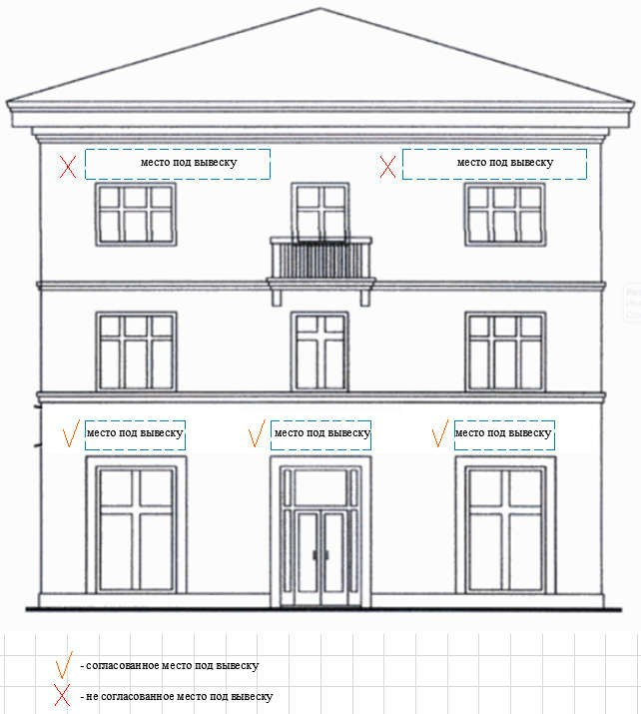
Адрес расположения объекта

Согласовано:

Глава Родниковского сельского
поселения Курганинского района ______________

Согласование информационных конструкций

Адрес расположения объекта
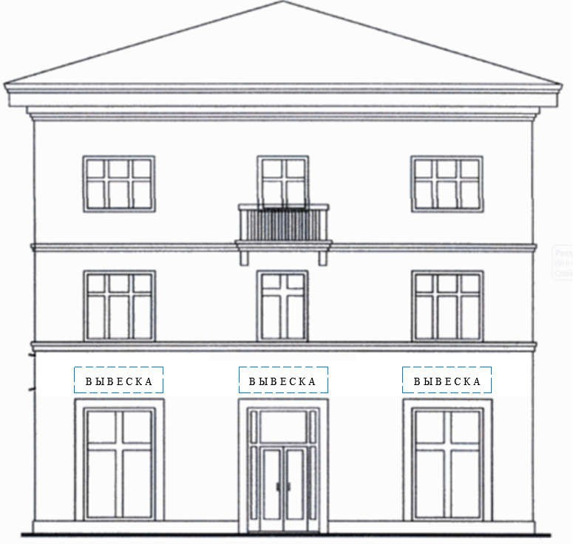

Согласовано:

Глава Родниковского сельского
поселения Курганинского района ____________

Элементы информационных конструкций (вывесок)

Вывески могут состоять из следующих элементов:
информационное поле (текстовая часть) - буквы, буквенные символы, аббревиатура, цифры;
декоративно-художественные элементы - логотипы, знаки и т.д.;
элементы крепления;
подложка.

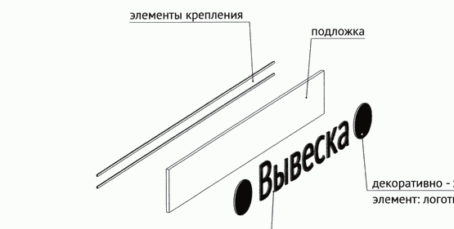

Единичная конструкция, комплекс идентичных и (или) взаимосвязанных элементов
Настенные, витринные и подвесные информационные конструкции могут быть размещены в виде единичной конструкции и (или) комплекса единичных и (или) взаимосвязанных элементов:
единичная конструкция без подложки;
комплекс взаимосвязанных элементов без подложки;

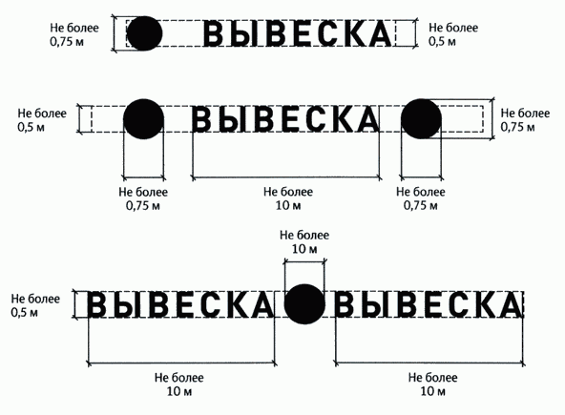
комплекс идентичных элементов без подложки;
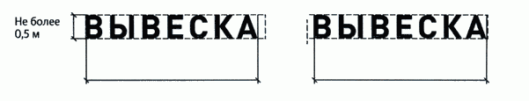

единичная конструкция на подложке;
комплекс взаимосвязанных элементов на подложке;

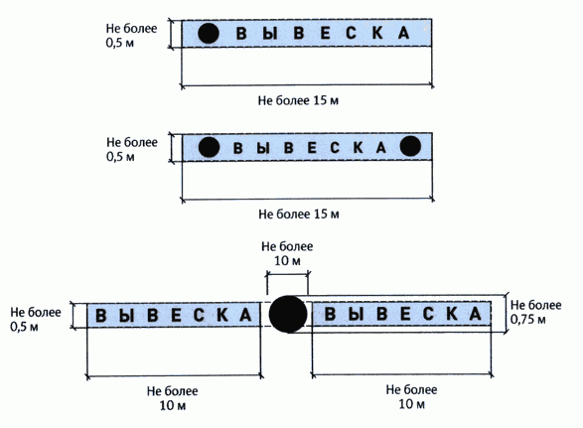
комплекс идентичных элементов без подложки.

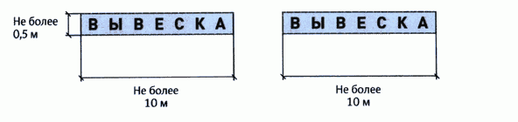

Настенные конструкции
Разрешается размещение информационных конструкций на плоских участках фасада, свободных от архитектурных элементов, исключительно в пределах площади внешних поверхностей объекта, соответствующей физическим размерам занимаемых организациями, индивидуальными предпринимателями помещений на праве собственности, ином вещном праве или обязательственном праве.

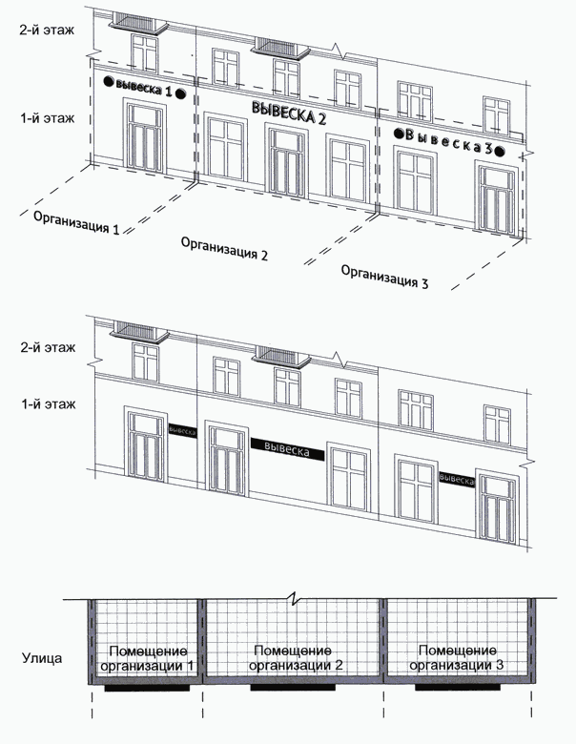

Настенные конструкции размещаются над входом или окнами (витринами), в простенках между окнами помещений на единой горизонтальной оси с иными настенными конструкциями, установленными в пределах фасада, на уровне линии перекрытий между первым и вторым этажами либо ниже указанной линии.

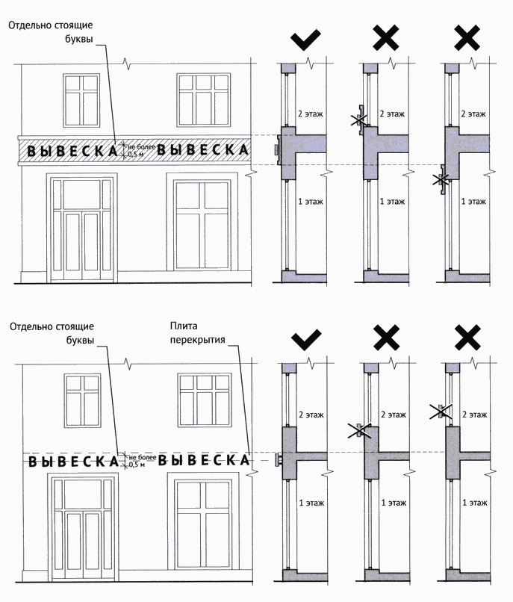

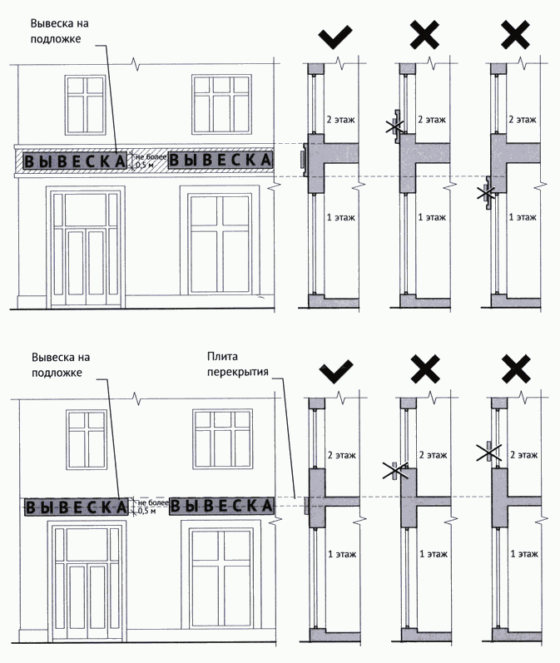
Максимальный размер настенных конструкций:
При размещении единичного элемента:
по высоте - 0,50 м;
по длине - 70 процентов от длины фасада, но не более 15 м.

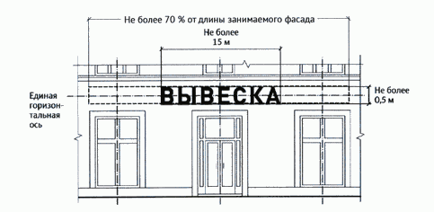

Размещении комплекса идентичных взаимосвязанных элементов:
по высоте - 0,50 м;
по длине - 70 процентов от длины фасада, но не более 10 м.

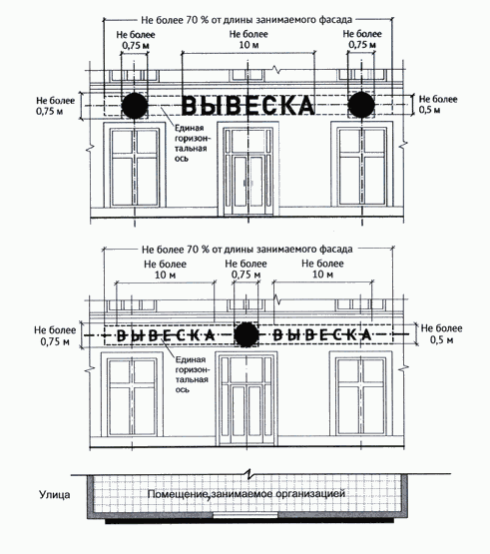
Размещении единичного элемента: по высоте - 0,50 м;
по длине - 70% от длины фасада, но не более 15 м.

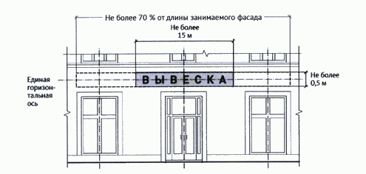
При размещении комплекса идентичных взаимосвязанных элементов:
по высоте - 0,50 м;
по длине - 70% от длины фасада, но не более 10 м.
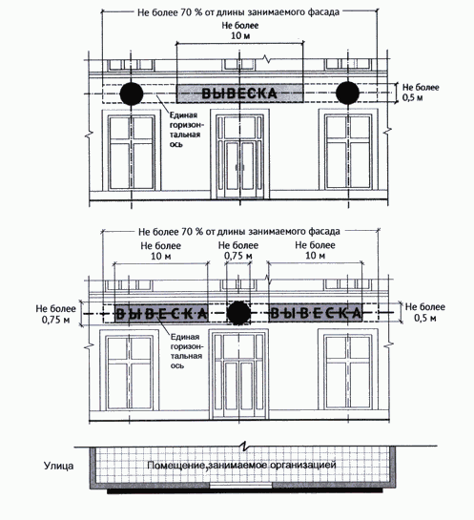
Конструкции вывесок располагаются параллельно к плоскости фасада объекта крайняя точка элементов настенной конструкции не должна находиться на расстоянии более чем 0,20 м от плоскости фасада.

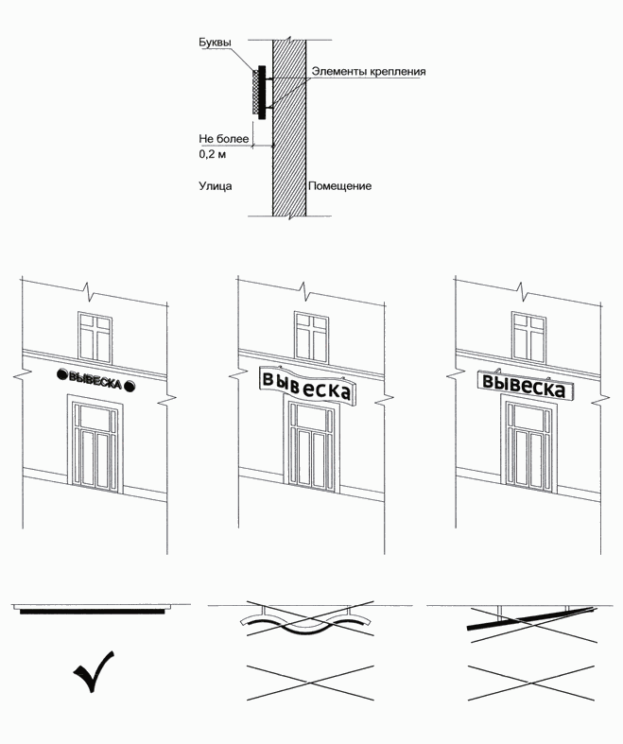

В случае расположения помещения в подвальных или цокольных этажах объектов, вывески размещаются над окнами подвального или цокольного этажа, но не ниже 0,60 м от уровня земли до нижнего края настенной конструкции. При этом вывеска не должна выступать от плоскости фасада более чем на 0,10 м. Максимальный размер настенных конструкций не должен превышать 0,50 м по высоте:
Размещение информационных конструкций (вывесок) без подложки.

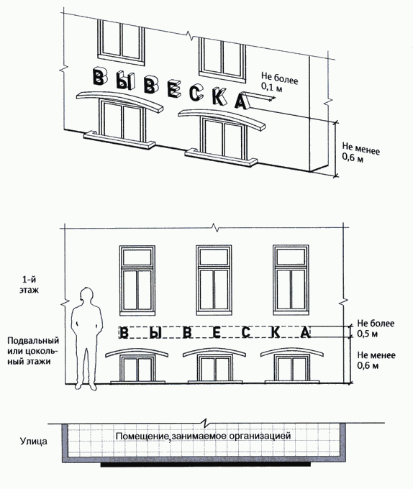

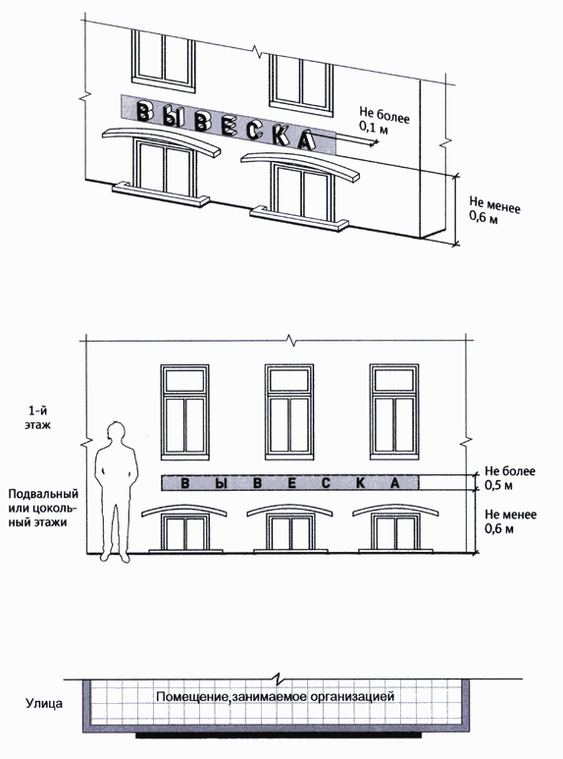

Максимальный размер информационных конструкций (меню) не должен превышать:
по высоте - 0,80 м;
по длине - 0,60 м ( Правил).

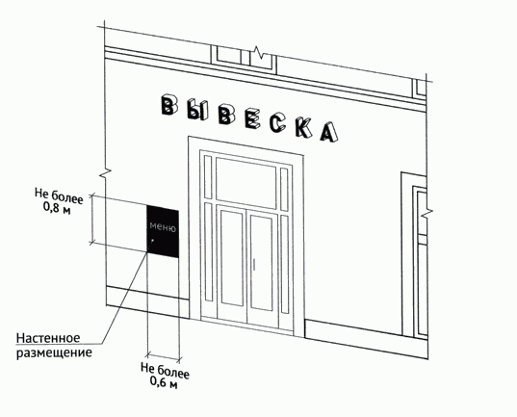

Настенные конструкции на фризе.
При наличии на фасаде объекта фриза, настенная конструкция
размещается исключительно на фризе. При использовании подложки при размещении вывески высота подложки должна быть равна высоте фриза.
Общая высота информационного поля (текстовой части), а также декоративно-художественных элементов настенной конструкции, размещаемой на фризе в виде объемных символов, не может быть более 70 процентов высоты фриза.

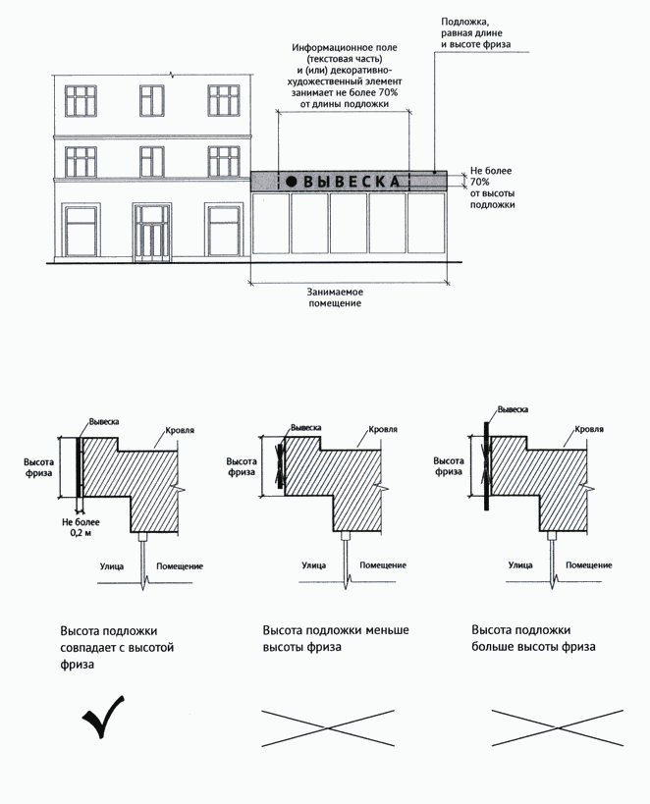
Настенные конструкции на козырьках.
При наличии на фасаде объекта козырька настенная конструкция может быть размещена на фризе козырька строго в габаритах указанного фриза.

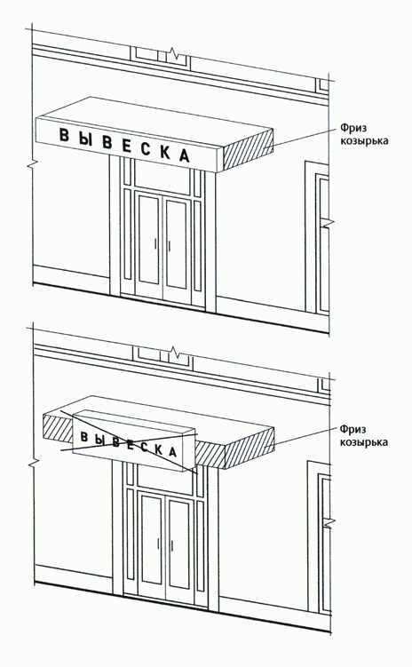
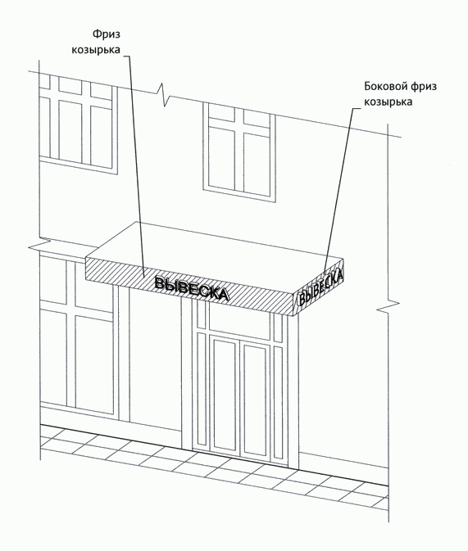

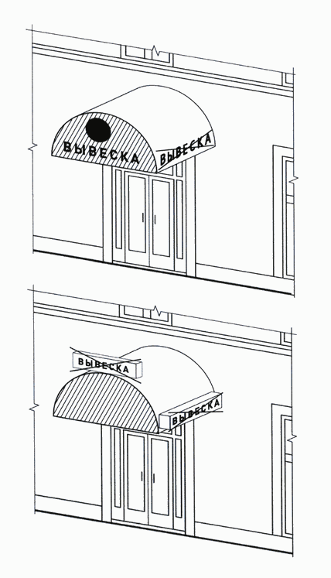

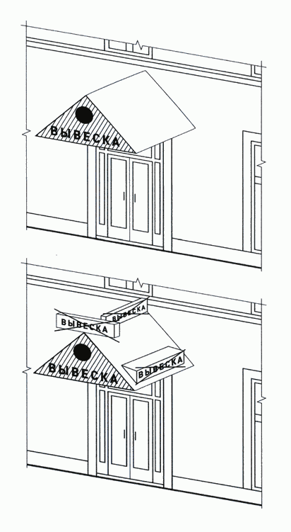

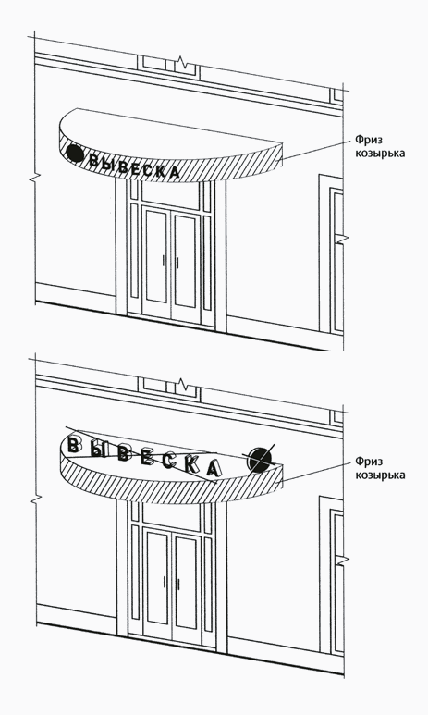

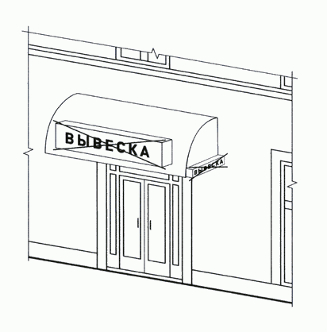
Настенные конструкции на элементе фасада, имитирующем скатную кровлю и являющемся завершением части фасада.
При размещении настенной конструкции на элементе фасада, имитирующем скатную кровлю и являющемся завершением части фасада, высота данной конструкции не может превышать 70 процентов от горизонтальной проекции данного элемента на плоскость и должна составлять не более 1 м.

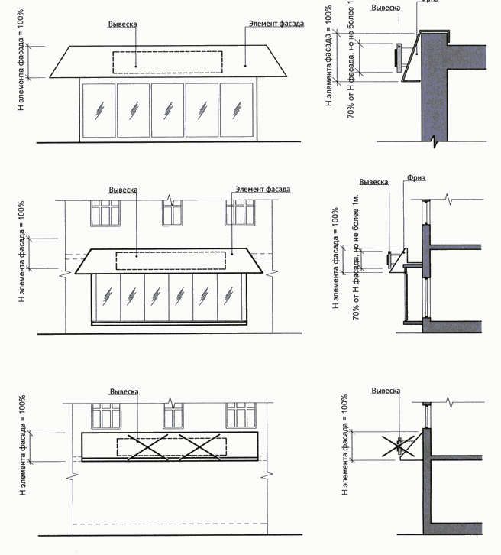

Настенные конструкции.

Максимальный размер вывесок, размещаемых в соответствии не должен превышать:
по высоте - 0,40 м;
по длине - 0,60 м.
Вывески размещаются на доступном для обозрения месте плоских участков фасада, свободных от архитектурных элементов, непосредственно у входа (справа или слева) в здание, строение, сооружение или помещение или на входных дверях в помещение, в котором фактически находится (осуществляет деятельность) организация или индивидуальный предприниматель, сведения о котором содержатся в данной информационной конструкции.

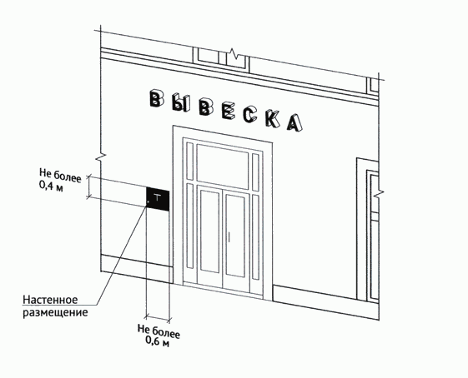
23
Вывеска, размещаемая в соответствии, может быть размещена на дверях входных групп, в том числе методом нанесения трафаретной печати или иными аналогичными методами на остекление дверей.
Максимальный размер данных вывесок не должен превышать:
по высоте - 0,40 м;
по длине - 0,30 м

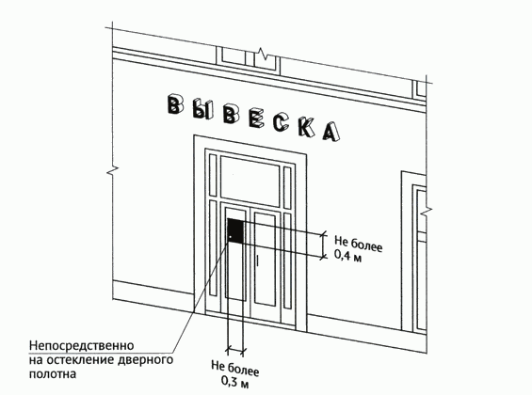

26

В случае размещения в одном объекте нескольких организаций или индивидуальных предпринимателей, общая площадь информационных конструкций (вывесок), устанавливаемых на фасадах объекта перед одним входом, не должна превышать 2 кв. м, а расстояние от уровня земли (пола входной группы) до верхнего края информационной конструкции, расположенной на наиболее высоком уровне, не должно превышать 2 м.

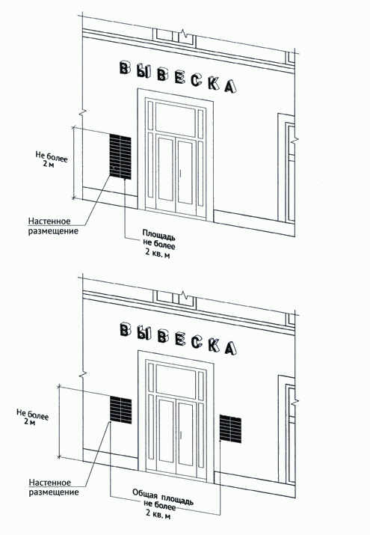

Информационные конструкции (вывески) размещаются на ограждающей конструкции (заборе) непосредственно у входа на земельный участок, на котором располагается здание, строение, сооружение, являющиеся местом фактического нахождения, осуществления деятельности организации, индивидуального предпринимателя, сведения о которых содержатся в данной информационной конструкции и которым указанное здание, строение, сооружение и земельный участок принадлежат на праве собственности или ином вещном праве.
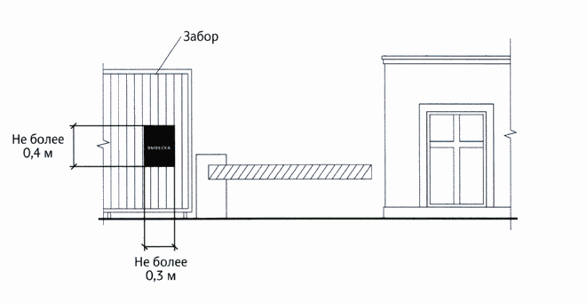

Консольные конструкции
Консольная конструкция не должна находиться на расстоянии более чем 0,20 м от плоскости фасада, а крайняя точка ее лицевой стороны - на расстоянии более чем 1 м от плоскости фасада. Консольная конструкция не может превышать 1 м в высоту и 0,20 м в ширину.
8.

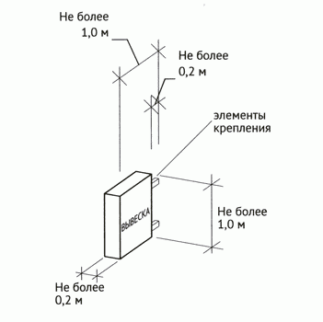

Расстояние между консольными конструкциями не может быть менее 10 м.
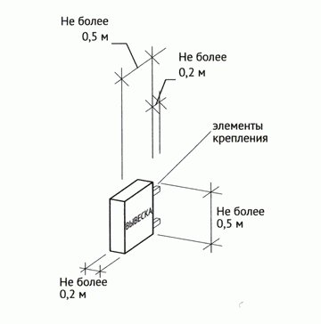

Максимальные параметры (размеры) консольных конструкций, размещаемых на фасадах объектов, являющихся объектами культурного наследия, выявленными объектами культурного наследия, и объектов, расположенных в границах территорий объектов культурного наследия, выявленных объектов культурного наследия, а также объектов, построенных до 1952 года включительно, не должны превышать 0,50 м - по высоте и 0,50 м - по ширине.

Консольные конструкции располагаются в одной горизонтальной плоскости фасада, в том числе у арок, на границах и внешних углах зданий, строений, сооружений (Правил).
Расстояние от уровня земли до нижнего края консольной конструкции должно быть не менее 2,50 м (Правил).
Консольная конструкция не должна находиться на расстоянии более чем 0,20 м от плоскости фасада, а крайняя точка ее лицевой стороны - на расстоянии более чем 1 м от плоскости фасада (Правил).
При наличии на фасаде объекта настенных конструкций консольные конструкции располагаются с ними на единой горизонтальной оси.

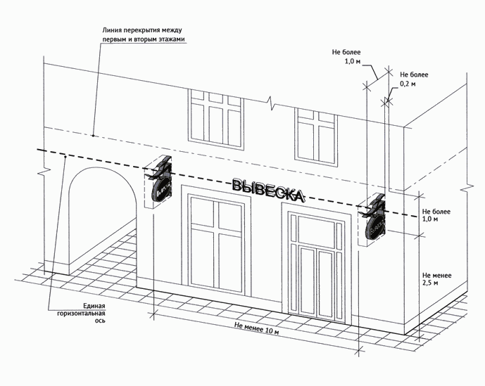

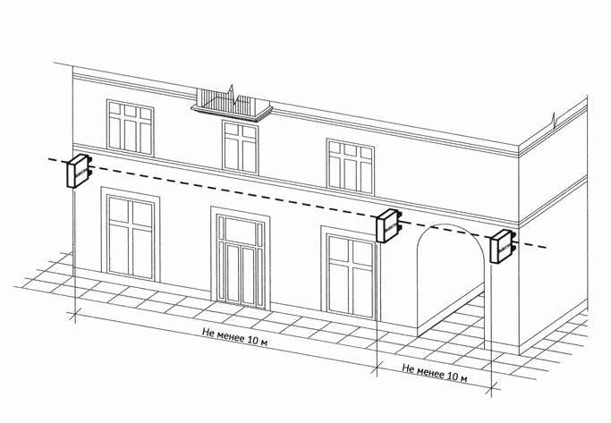

33

9.

Витринные конструкции.

Витринные конструкции являются одним из способов внутреннего оформления витрин. Витринные конструкции размещаются в витрине на внешней и (или) с внутренней стороны остекления витрины
Размещение вывесок в витрине на внешней стороне остекления витрины (без подложки).

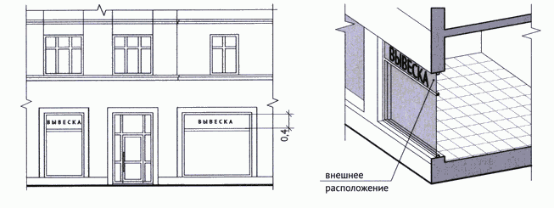

Размещение вывесок в витрине на внешней стороне остекления витрины (на подложке).

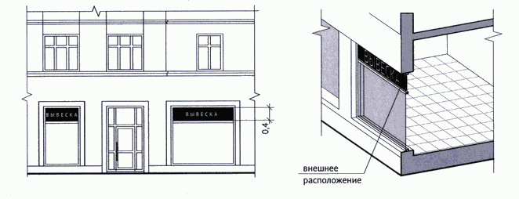

Размещение вывесок с внутренней стороны остекления витрины.

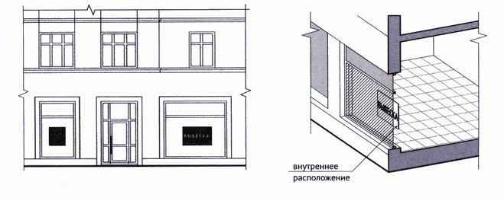
Максимальный размер витринных конструкций (включая электронные носители - экраны (телевизоры), размещаемых в витрине, а также с внутренней стороны остекления витрины, не должен превышать половины размера остекления витрины (при наличии переплетов (импостов), половины размера остекления в границах переплетов (импостов)) по высоте и половины размера остекления витрины (при наличии переплетов (импостов) половины размера остекления в границах переплетов (импостов)) по длине.
При этом витринные конструкции должны размещаться строго в границах переплетов (импостов).

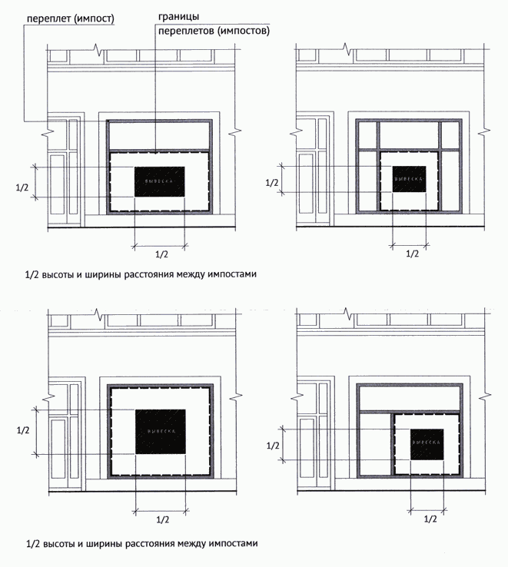

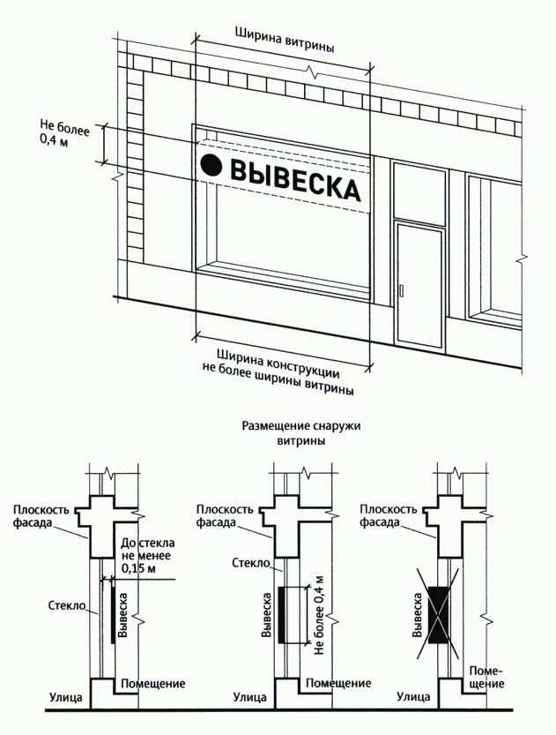
Информационные конструкции (вывески), размещенные на внешней стороне витрины, не должны выходить за плоскость фасада объекта. Параметры (размеры) вывески, размещаемой на внешней стороне витрины, не должны превышать в высоту 0,40 м, в длину - длину остекления витрины.

Размещение информационной конструкции (вывески) непосредственно на остеклении витрины в виде отдельных букв и декоративных элементов, в том числе методом нанесения трафаретной печати или иными аналогичными методами. При этом максимальный размер вывески, размещаемой на остеклении витрины, не превышает в высоту 0,15 м.

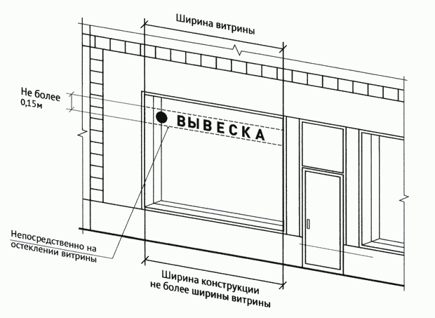
Допускается размещение информации об акционных мероприятиях (акциях) с внутренней стороны витрины (не более трех строк по 0,15 м) .
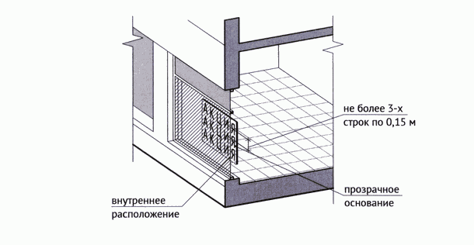
Применение непрозрачных материалов, а также жалюзи и рулонных штор, за исключением электронных носителей, систем сменного изображения возможно только для второго ряда остекления витрины со стороны торгового зала при одновременном соблюдении следующих условий:
витринное пространство оформлено с использованием товаров и услуг (экспозиция товаров и услуг);
витринное пространство освещено в темное время суток;
глубина витринного пространства от первого ряда остекления со стороны улицы (внешней поверхности витрины) до второго ряда остекления со стороны торгового зала (внутренней поверхности витрины) составляет не менее 0,6 м.

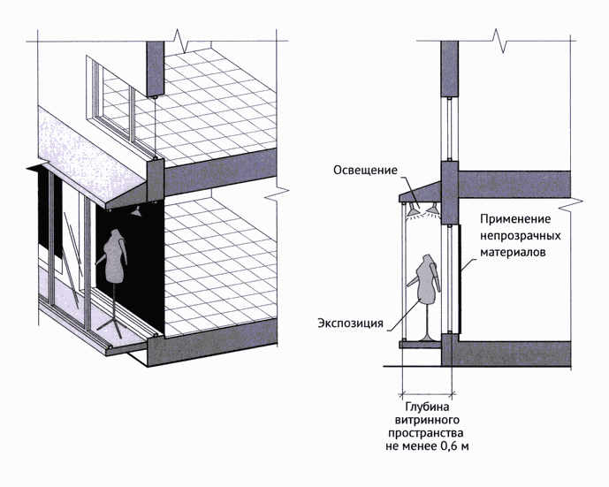

В случае, если витрина имеет многогранную форму, вывески размещаются параллельно каждой из граней витрины с возможностью крепления к конструктивным элементам (импостам) витрины. При этом расстояние от плоскости импостов остекления витрины до внешней крайней точки вывески не может превышать 0,12 м.

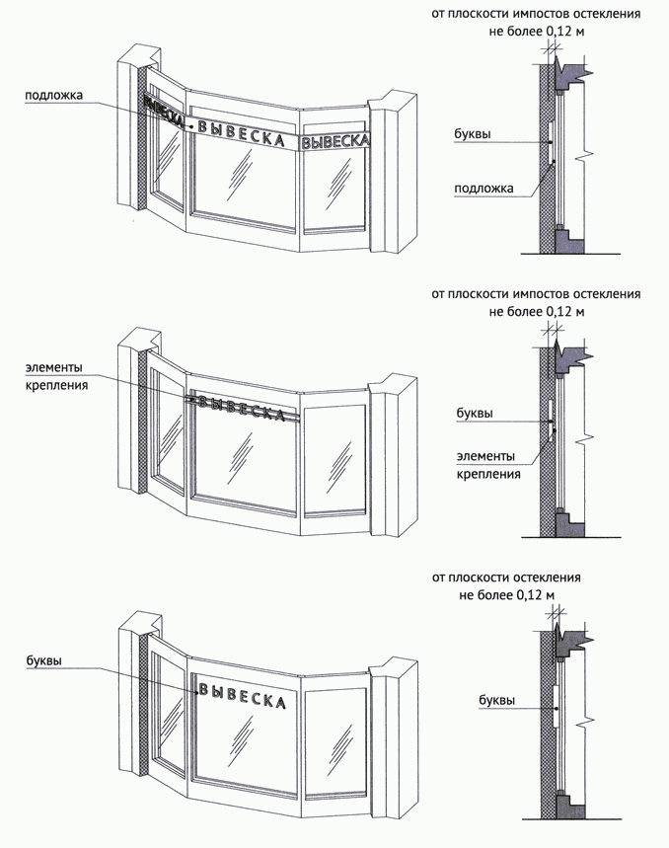

Подвесные конструкции.
39

10.

Подвесная конструкция (конструкция вывесок размещается в пешеходном галерейном пространстве зданий, строений, сооружений).

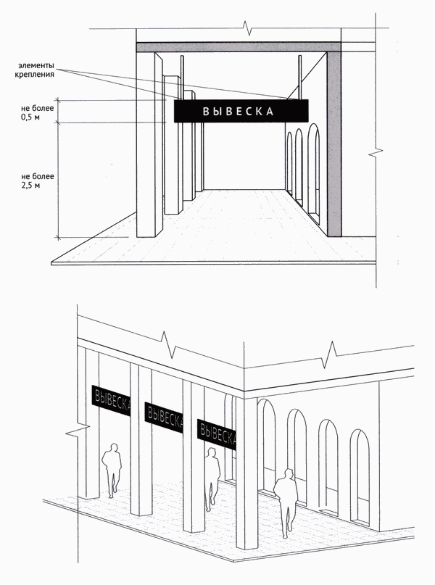

Крышные конструкции.
40

11.

Информационное поле вывесок, размещаемых на крышах объектов, располагается параллельно к поверхности фасадов объектов, по отношению к которым они установлены, выше линии карниза, парапета объекта.

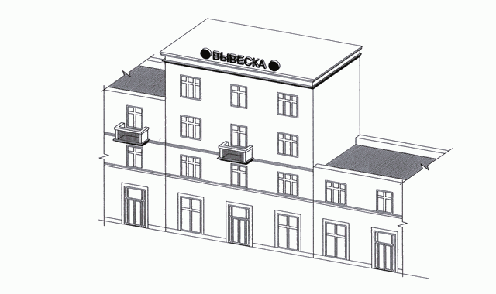

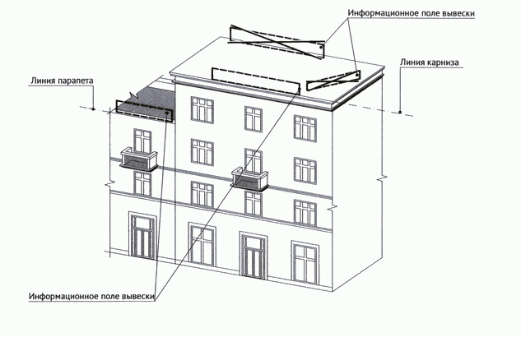
Конструкции вывесок, допускаемых к размещению на крышах зданий, строений, сооружений, представляют собой объемные символы (без использования подложки).
Высота информационных конструкций (вывесок), размещаемых на крышах зданий, строений, сооружений, с учетом всех используемых элементов не более 1,80 м для 1-3-этажных объектов.

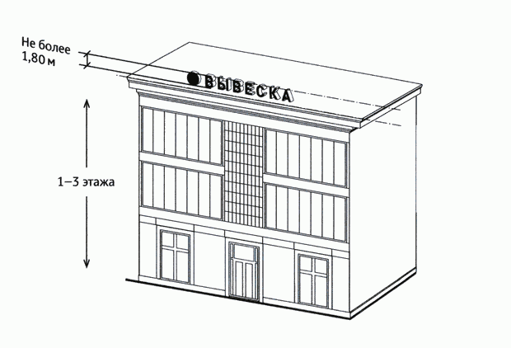

Высота информационных конструкций (вывесок), размещаемых на крышах зданий, строений, сооружений, с учетом всех используемых элементов не более 3 м для 4-7-этажных объектов.
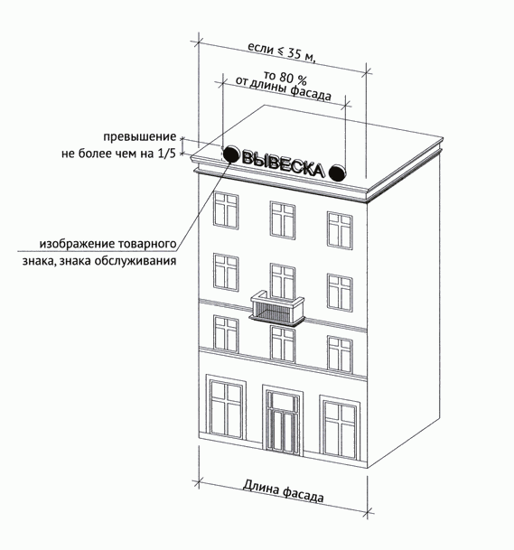

Длина вывески, устанавливаемой на крыше объекта, не может превышать половины длины фасада, вдоль которого она размещена, при длине фасада свыше 35 м.
Размещение информационной конструкции (вывески), содержащей изображение товарного знака, знака обслуживания, высота отдельных элементов информационного поля или художественных элементов, указанных в информационной конструкции, входящих в изображение указанного товарного знака, знака обслуживания, может превышать параметры не более чем на 1/5.

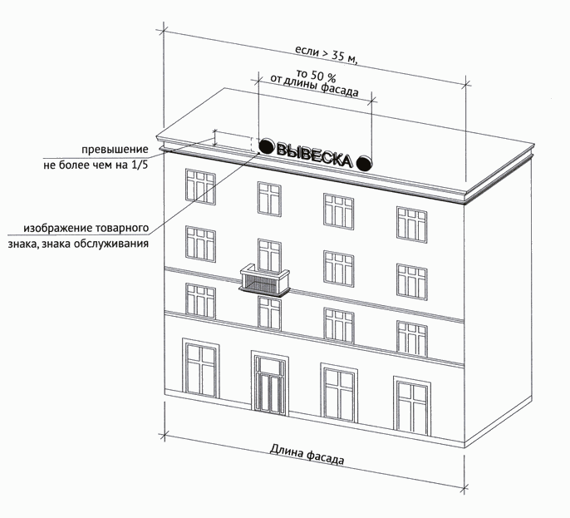

Уникальные конструкции.

К уникальным информационным конструкциям относятся - Барельеф.

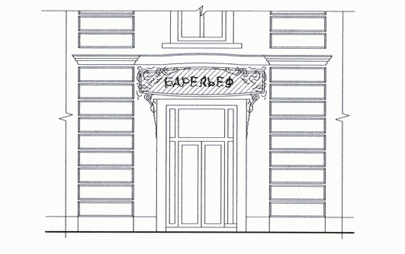
Мозаичное панно.

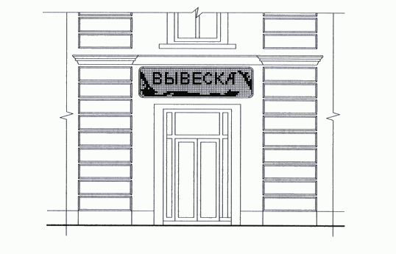

Вывески, являющиеся архитектурными элементами и декором внешних поверхностей объекта.

12.
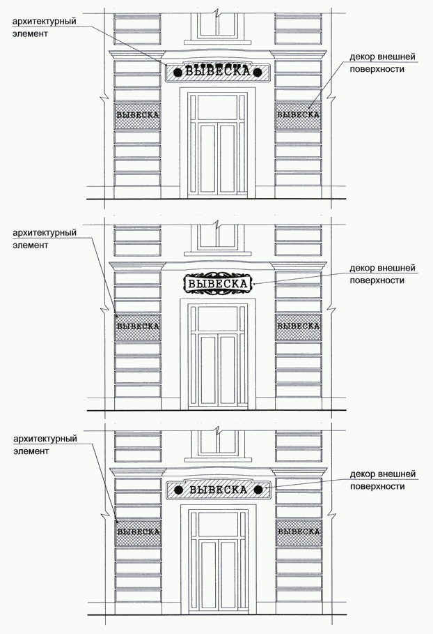
Вывески, исторический облик которых определен архитектурным проектом здания.

Отдельно стоящие информационные конструкции.

Отдельно стоящие конструкции размещаются в пределах границ земельного участка, на котором располагаются здания, строения, сооружения.
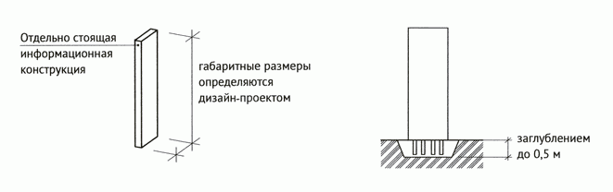

Ценовые табло автозаправочных станций.

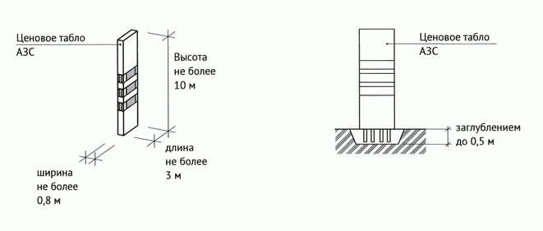
Ценовые табло (стелы) автозаправочных станций (далее - АЗС) – объекты из сборно-разборных конструкций, в том числе с подключением к сетям электроснабжения без организации подключения к инженерно-техническим водопроводным сетям, канализации, газо-, теплоснабжения, не превышающие по высоте - 10 м, по длине - 3 м, по ширине - 0,8 м (постановление Правительства Москвы от 27 августа 2012 г. № 432-ПП «О перечне случаев, при которых получение разрешения на строительство не требуется»).

Размещение информационных конструкций в виде отдельно стоящих конструкций допускается только при условии их установки в границах земельного участка, на котором располагаются здания, строения, сооружения, являющиеся местом фактического нахождения, осуществления деятельности организации, индивидуального предпринимателя, сведения о которых содержатся в данных информационных конструкциях и которые являются единоличными собственниками указанных зданий, строений, сооружений, земельного участка или обладателями иного вещного либо обязательственного права на них (за исключением размещения ценовых табло (стел) автозаправочных станций за пределами границ земельных участков, занимаемых автозаправочными станциями).
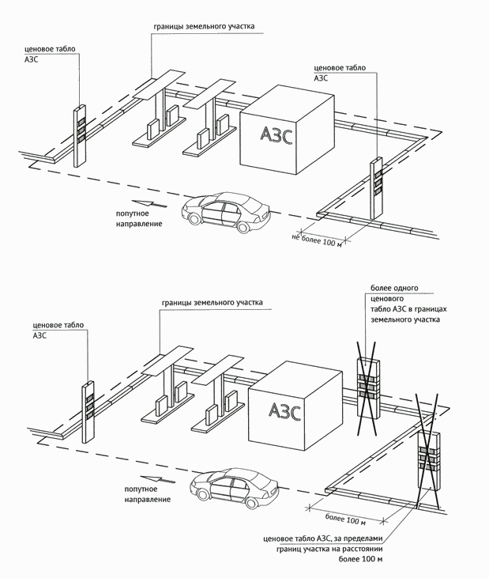

Размещение информационных конструкций на внешних поверхностях нестационарных торговых объектов.
На период размещения сезонного кафе при стационарном предприятии общественного питания допускается размещение информационных конструкций (вывесок) путем нанесения надписей на маркизы и зонты, используемые для обустройства данного сезонного кафе. При этом высота размещаемых вывесок должна быть не более 0,20 м. В случае использования в вывесках, размещаемых на маркизах и зонтах сезонного кафе, изображения товарного знака, знака обслуживания высота указанного изображения не должна превышать 0,30 м, а информационное поле (текстовая часть) и декоративно-художественные элементы вывески должны быть размещены на единой горизонтальной оси.
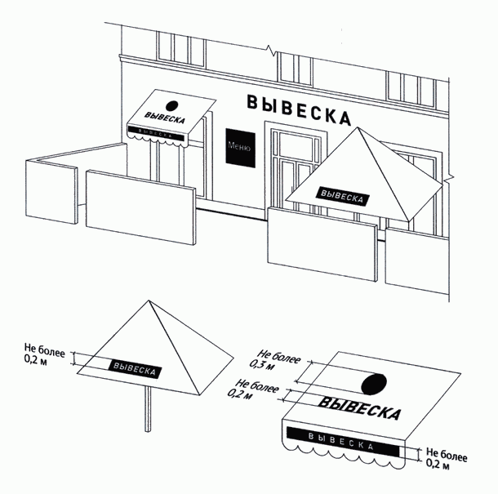

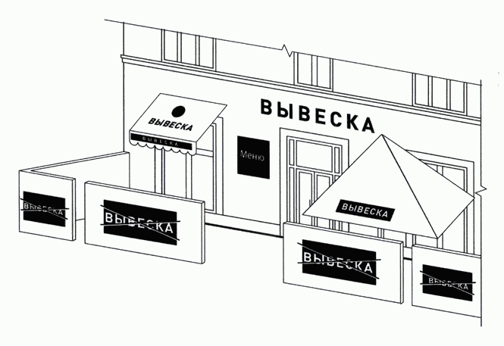

Запреты при размещении информационных конструкций.

Запрещается размещение вывесок на ограждающих конструкциях (заборах, шлагбаумах, ограждениях, перилах).

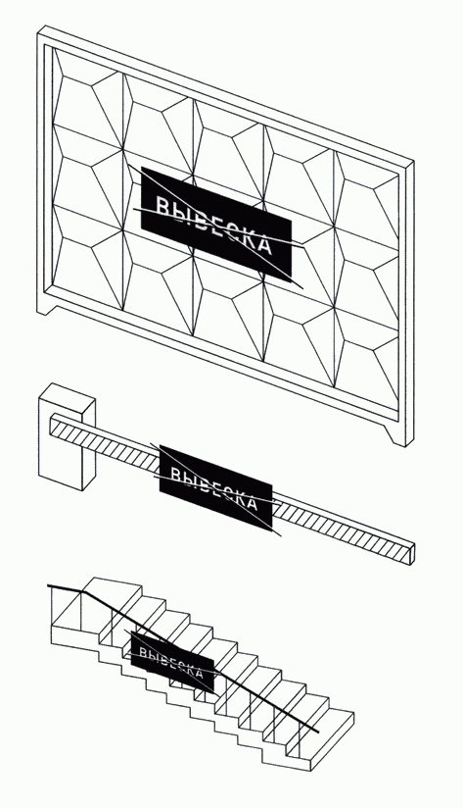

Запрещается размещение вывесок выше линии перекрытия между первым и вторым этажами, включая крыши:
Объемные символы без подложки.

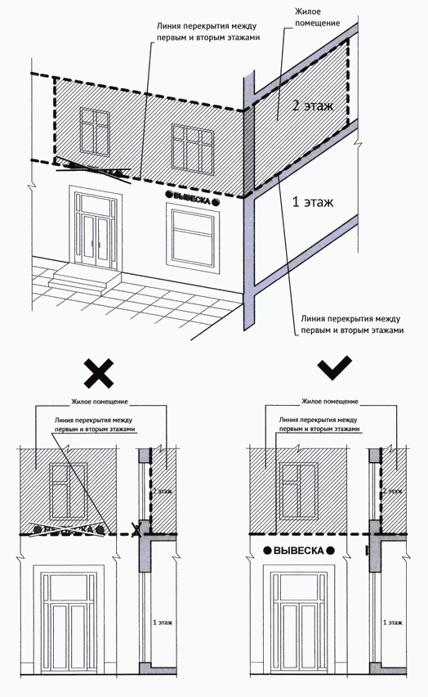

Объемные символы на подложке

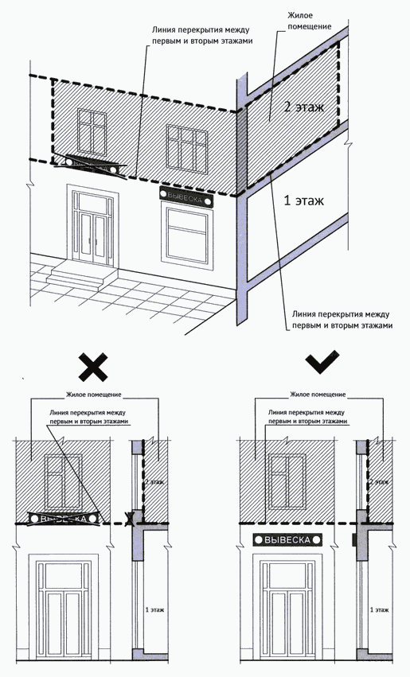

50

Световые коробы.

Запрещается размещение вывесок на архитектурных деталях фасадов объектов (в том числе на колоннах, пилястрах, орнаментах, лепнине).

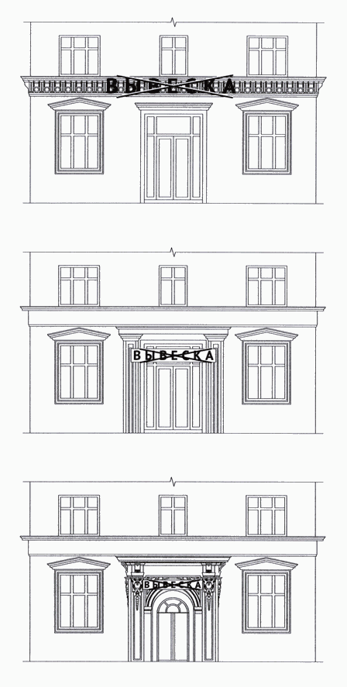

Запрещается размещение вывесок (за исключением уникальных информационных конструкций) путем непосредственного нанесения на поверхность фасада декоративно-художественного и (или) текстового изображения (методом покраски, наклейки и иными методами).
Запрещается вертикальный порядок расположения букв на информационном поле вывески.
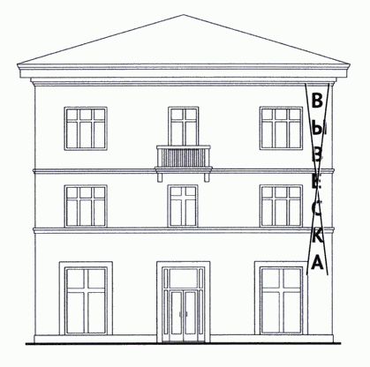

Запрещается нарушение геометрических параметров (размеров) вывесок.
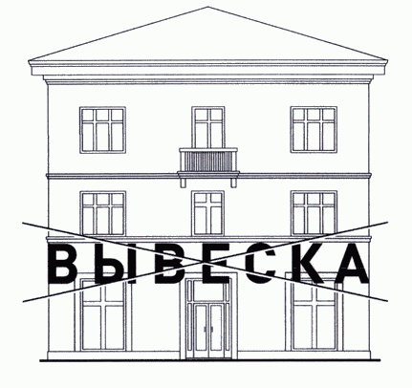

Запрещается размещение вывесок с использованием неоновых светильников, мигающих (мерцающих) элементов.
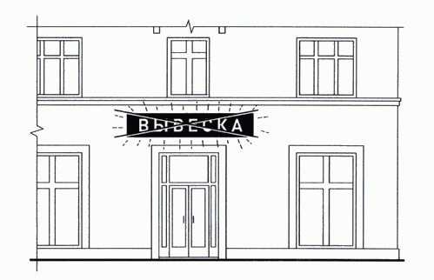

Запрещается размещение настенных вывесок одна над другой (за исключением случаев размещения вывесок в соответствии с дизайн-проектом).

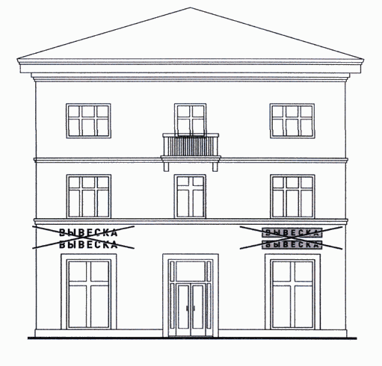
Запрещается размещение вывесок на расстоянии ближе чем 1 м от мемориальных досок.

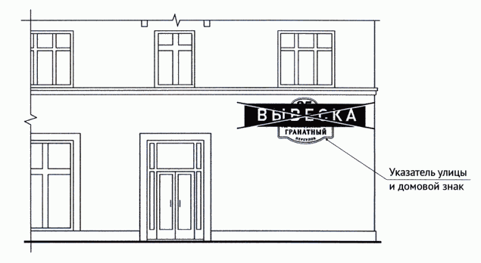

Запрещается перекрытие (закрытие) указателей наименований улиц и номеров домов.

Запрещается размещение вывесок в границах жилых помещений, в том числе на глухих торцах фасада

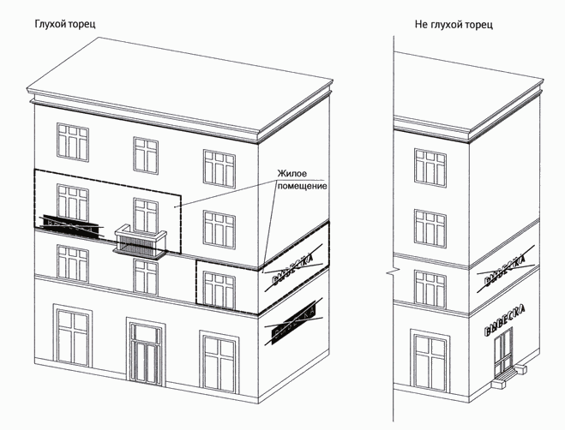

Запрещается размещение вывесок на козырьках зданий.

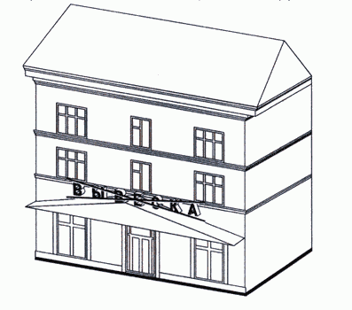

Запрещается перекрытие (закрытие) оконных и дверных проемов, а также витражей и витрин.

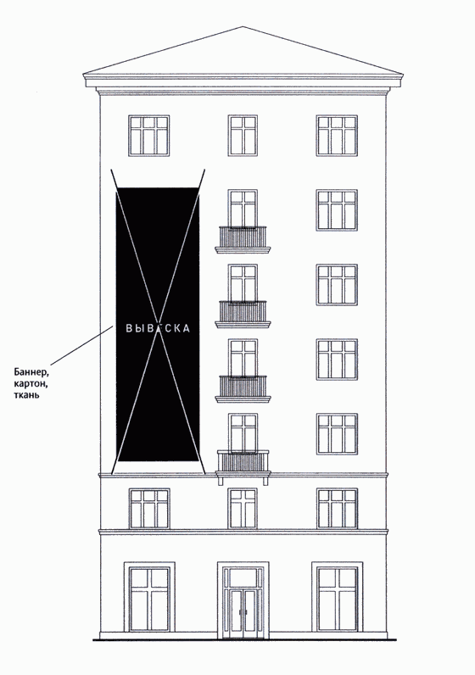

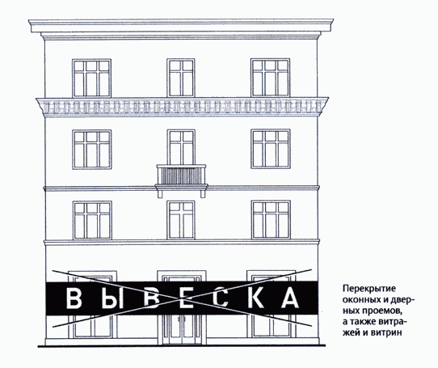

Запрещается размещение вывесок на расстоянии менее 10 м друг от друга, а также одной консольной вывески над другой.

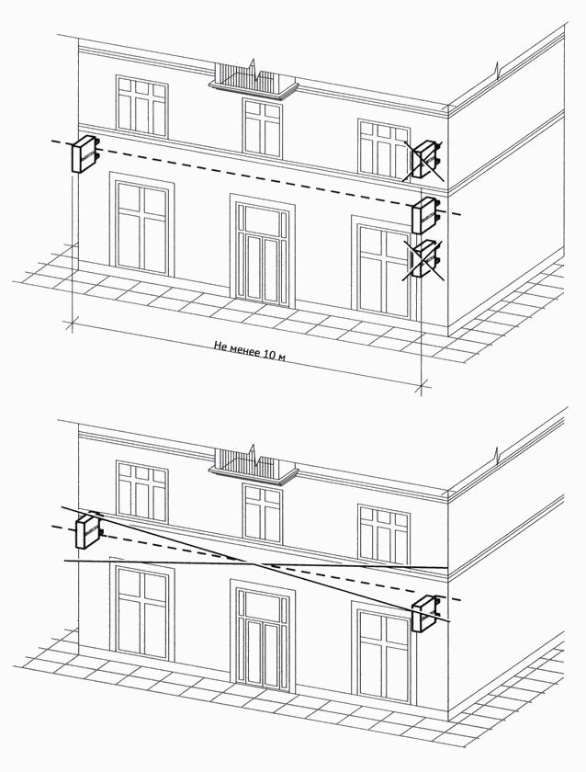

Запрещается размещение вывесок с использованием картона, ткани, баннерной ткани (за исключением афиш) и других мягких материалов (Правил).
Запрещается окраска и покрытие декоративными пленками поверхности остекления витрин (за исключением размещения непосредственно на поверхности остекления витрины вывесок в виде отдельных букв и декоративных элементов из декоративных пленок).

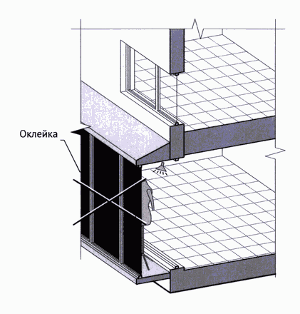

Информационные конструкции (вывески), размещенные на внешней стороне витрины, не должны выходить за плоскость фасада объекта.
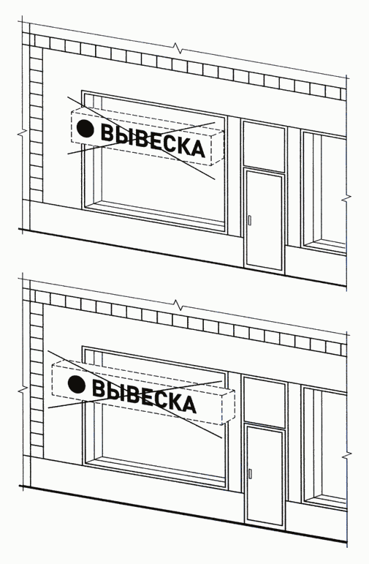

Запрещается размещение вывесок на кровлях, кровлях лоджий и балконов и (или) на лоджиях и балконах.
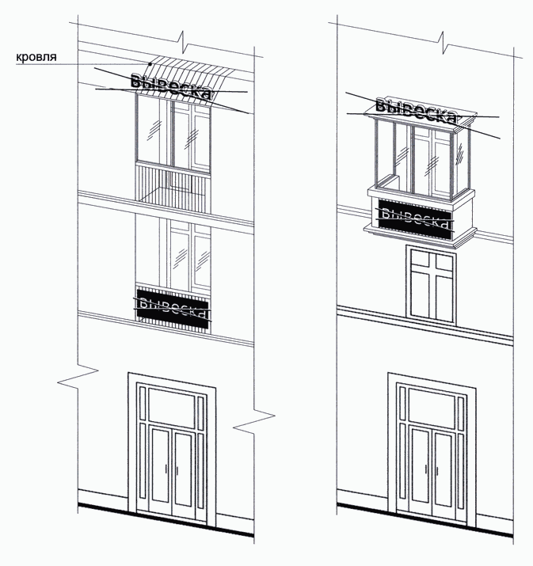

Запрещается размещение вывесок в виде отдельно стоящих сборно- разборных (складных) конструкций – штендеров.
Размещение в витрине, а также на (в) окнах букв и (или) символов, не отвечающих требованиям к вывескам.

